МИНИСТЕРСТВО НАУКИ И ВЫСШЕГО ОБРАЗОВАНИЯ
РОССИЙСКОЙ ФЕДЕРАЦИИ
Федеральное государственное бюджетное образовательное
учреждение высшего образования
«Ярославский государственный университет им. П.Г. Демидова»
Кафедра компьютерной безопасности и математических
методов обработки информации
ОТЧЁТ ПО ПРАКТИКЕ

Студента(-ки) ____________Сластухина Антона Юрьевича______________
ФИО полностью
курс: 6 форма обучения: очная, бюджетная учебная группа: КБ-61СО .
форма обучения
Направление подготовки (специальность): 10.05.01 Компьютерная безопасность .

Вид практики: преддипломная практика .
Сроки практики: с 01.09.2025 по 14.12.2025 (14 нед. / 756 час.) .

База практики: ООО «Тензор» .
полное наименование организации
Руководитель практики от организации-базы практики:
__ Стрельников Кирилл Васильевич, ведущий инженер-программист 2+ категории______________ .
ФИО, должность
Руководитель практики от факультета:
_ Федотова Наталья Петровна, доцент, к.ф.-м.н. _
ФИО, ученая степень, ученое звание, должность

Ярославль 2025 г.
Оглавление

1. Отзыв руководителя 3
2. Постановка задач 4
3. Дневник практики 5
3.1. Памятка студенту с указанием его прав и обязанностей 5
3.2. Сведения об инструктаже по технике безопасности и охране труда 5
3.3. Календарно-тематический план-график практики, сведения о выполняемой работе: 5
4. Процесс работы 9
4.1 Работы по проекту Мастер реестра документов с проваливанием в операции 9
4.2 Доработки фильтров в DocumentList 21
4.3 Приоритеты в документах 23
4.4 Другие работы 27
4.5 Подготовка к диплому 27
5. Заключение 28

Отзыв руководителя
Студент 6-го курса математического факультета Ярославского Государственного Университета им П.Г. Демидова Сластухин А.Ю. проходил преддипломную практику в ООО «Тензор» в период с 01.09.2025 по 14.12.2025.
В рамках прохождения преддипломной практики Сластухин А.Ю. выступил как основной исполнитель со стороны разработки бизнес-логики ЭДО, участвовал в проектировании решения и доработке технического задания для двух крупных проектов:
- «Мастер реестра документов с проваливанием в операции»
- «Приоритет в документах»
Помимо работ по проекту были выполнены следующие задачи:
- «Реализация хранения курсора в Redis для проекта оптимизации списочных методов»
- «Доработка механизмов генерации СВРД ссылок»
- «Доработка метода построения иерархии ТиповДокументов»
- «Доработка ФильтраНепроведенные для базовой логики реестров документов»
- А также решались различные ошибки ЭДО в логике документов

При прохождении практики Антон Сластухин успешно справился со всеми поставленными задачами и проявил себя как ответственный специалист в области информационной безопасности. Студент проявил глубокий уровень знаний, полученный в ВУЗе, а также показал, что способен работать в условиях высоких требований и сроков. Антон владеет современными технологиями, грамотно выстраивает бизнес логику и ведёт документацию.
К личностным качествам Антона можно отнести критичность мышления, глубокую проработку вопросов (с учётом смежных областей и анализа потенциальных уязвимых сценариев), а также ответственность, инициативность и коммуникабельность.
За время прохождения практики Сластухин Антон Юрьевич отлично себя проявил в проектной деятельности, а также эффективно решал поставленные задачи в рамках текущей высоконагруженной архитектуры.
Профессиональные навыки и личностные качества позволяют рекомендовать его для дальнейшей работы, за прохождение практики заслуживает оценки “отлично”.

Ведущий инженер-программист 2+ категории
Стрельников К.В. |  |  |  | « | 14 | » | декабря |  | 2025 | г.
(Ф.И.О.) (Подпись) (Дата)

Постановка задач

- Изучить текущую реализацию мастера в реестре договоров – на её основе реализовать универсальное решение на стороне бизнес логики.
- Реализовать построение иерархии по ТипамДокументов/Регламентам/Фазам с учётом агрегации счётчиков от листовых узлов к корневым.
- Реализовать детализацию по исполнителю в кейсе провала из иерархии.
- Реализовать новые фильтры в DocumentList(внутренний, оптимальный построитель, запросов к сущностям документов в СУБД Postgres) – необходимо при применении новых фильтров взять за основу другую базовую таблицу и адаптировать работу ОРМ.
- Реализовать базовую сущность «Приоритет».
- Изучить бизнес-логику сущности «Пометки» - выделить из переплетений ветки, которые относятся и к приоритетам в общую сущность, спроектировать модуль
- Реализовать логику сущности «Приоритет» с учётом обеспечения целостности «приоритетов» и «пометок» - сущности живут в одной базовой таблице, но при этом ни при каких обстоятельствах не пересекаются.
- Подумать, как реализовать начальное заполнения с учётом того, что методы «приоритетов» зовутся под разными типами транзакций.
- Провести необходимые работы на тестовых и рабочих схемах, чтобы плавно внедрить новый функционал на бой под фичу.
- Поддержать работу с кэшем курсоров в обновлённых методах Документооборота по проекту об оптимизации связанных с DocumentList списочных методов внешнего API.
- Решить ошибку по фильтру по непроведённым документам в базовом реестре.
- Поддержать новую логику при генерации СВРД

Дневник практики

Памятка студенту с указанием его прав и обязанностей
Была изучена памятка студенту, находящемуся на преддипломной практике, с указанием его прав и обязанностей. Проведены беседы с руководителем практики от факультета и руководителем практики от организации-базы о правах и обязанностях студента, находящегося на практике, о порядке проведения практики, о предстоящей практической работе. Был составлен календарно-тематический план-график практики, определено индивидуальное задание.

Сведения об инструктаже по технике безопасности и охране труда
Были проведены инструктажи по технике безопасности (далее - ТБ) и охране труда (далее - ОТ). Были изучены распорядок рабочего дня и система учета рабочего времени. Было подготовлено и настроено рабочее место с рабочим ПК. По окончанию инструктажа были занесены соответствующие сведения в журнал ТБ.

Календарно-тематический план-график практики, сведения о выполняемой работе:

№  п/п | Вид деятельности | Календарный срок предполагаемого  выполнения / в т.ч. кол-во часов | Дата (число  месяц  год) | Наименование  работы | Кол-во отработанных  часов | Оценка  по итогам выполнения работы | Подпись руководителя практики от организации
1 | 2 | 3 | 4 | 5 | 6 | 7 | 8
1. | Проработка и реализация | 36 | 01.09.25  -  06.09.25 | Новая логика генерации СВРД ссылок | 36 | Отлично
2. | Исправление старых ошибок | 56 | 06.09.25  -  11.09.25 | ФильтрНепроведённые показывает документы в состоянии «Ожидает аннулирования» - не должен | 28 | Отлично
 |  |  | 11.09.25  -  18.09.25 | Ошибка в механизме массовых операций | 28 | Отлично
3. | Работы по проекту «Мастер в реестрах документов» | 314 | 18.09.25  -  26.09.25 | Изучение технической документации к проекту | 40 | Отлично
 |  |  | 26.09.25  -  13.10.25 | Реализация иерархии по Типам/Регламентам/Фазам, с учётом агрегации счётчиков и логики провала из узлов иерархии в детализацию по регламентам/фазам | 160 | Отлично
 |  |  | 13.10.25  -  20.10.25 | Реализация детализации по исполнителю в кейсе провала | 80 | Отлично
 |  |  | 20.10.25  -  27.10.25 | Доработка фильтров в DocumentList для новых фильтров по фазе и по исполнителю | 34 | Отлично
4. | Проект по приоритетам | 200 | 27.10.25  -  01.11.25 | Изучение документации и текущей реализации логики «Пометок» + рефакторинг логики «Пометок» | 50 | Отлично
 |  |  | 01.11.25  -  06.11.25 | Реализация сущности приоритет, требуемых методов с учётом механизмов изоляции и поддержания целостности смежных сущностей | 100 | Отлично
 |  |  | 06.11.25  -  11.11.25 | Проработка и реализация начального заполнения приоритетов в завязке на событие создания нового клиента на момент выдачи ему собственной схемы в СУБД.  Подготовка и курирование работ для старых аккаунтов на тестовых и боевых облаках | 50 | Отлично
5. | Применение старых и получение новых знаний по безопасности | 100 | 12.11.25  -  19.11.25 | Изучение платформенных механизмов, которые скрыты за проектами «Мастер», «Приоритеты» с целью проанализировать безопасность архитектуры решений, использованных в проекте | 30 | Отлично
 |  |  | 19.11.25  -  22.11.25 | Анализ доработок по проекту «Мастер» в отношении безопасности полученного решения | 10 | Отлично
 |  |  | 22.11.25  -  25.11.25 | Анализ доработок по проекту «Мастер» в отношении безопасности полученного решения | 10 | Отлично
 |  |  | 25.11.25  -  30.11.25 | Получение новых знаний, смежных с дипломной работой – изучение механизмов статистки и мониторинга компании Тензор, в частности попытка узнать, как реализованы детекторы аномальных очередей | 50 | Отлично
6. | Работы по проекту оптимизации методов внешнего API | 40 | 01.12.25  -  06.12.25 | Проверка механизма кэширования курсоров Redis | 10 | Отлично
 |  |  | 06.12.25  -  09.12.25 | Внедрение конвертации постраничной навигации в курсорную в базовую сущность списочных методов внешнего API | 25 | Отлично
 |  |  | 09.12.25  -  14.12.25 | Сопровождение решения и контрольные корректировки | 5 | Отлично
7 | Отчетные мероприятия | 10 | 09.12.25  -  14.12.25 | Подготовка отчетной документации | 8
 |  |  | 14.12.25 | Участие в итоговой конференции | 2

Ведущий инженер-программист 2+ категории
Стрельников К.В. |  |  |  | « | 14 | » | декабря |  | 2025 | г.

Процесс работы

4.1 Работы по проекту Мастер реестра документов с проваливанием в операции
Цель
Предоставить обобщенный механизм двухколоночного реестра документов с фильтрацией по регламенту / типу документа с провалом и счетчиками.
Концептуальное решение
Реализовать UI решение для БЛ, которая используется в договорах - детализация по ИСПОЛНИТЕЛЯМ с событий:
- Реализованы фильтры с детализацией по Исполнителям
- Реализовано проваливание и кнопка "Назад" в рамках одной страницы
- Реализованы базовые методы для детализации, основанные на исполнителях событий
- Доработан DocumentList для работы с детализацией
В каких реестрах будет новое решение:
  - Договоры
  - Бизнес - Продажи - Документы
  - Бизнес - Закупки/Расходы
Оценка числа пользователей: почти 600 тыс. аккаунтов отправляют документы, и 1,8 млн. аккаунтов получают документы.

Макет на UI:
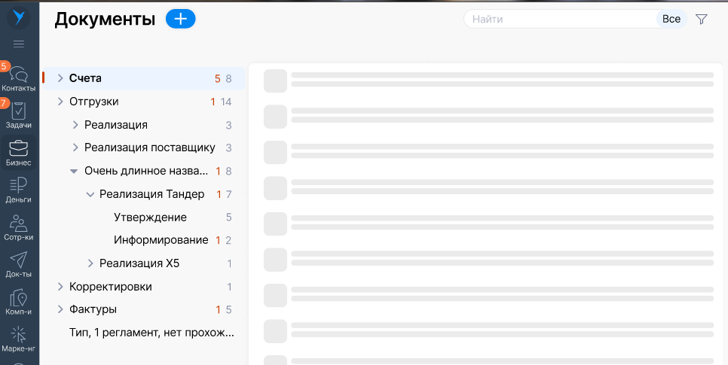
Компонент изображён в левом углу – это мастер.
ПО проекту мы делаем универсальный компонент – чтобы его могли включить в различные реестры.

Описание БЛ:
Мастер – это детализированная иерархия ТиповДокументов/Регламентов/Фаз

ТипДокумента – сущность конкретного типа документа, например: Счёт, реализация имущества, отгрузка и тд. Разработкой каждого Типа занимается своя команда, мы в данной ситуации выступаем как реализатор базовой логики – учитываем требования всех, делаем строго, безопасно, эффективно.
Регламент – определяет порядок документооборота(ДО), его стадии, переходы.
(?) Регламент сам по себе иерархическая структура – есть регламенты-папки, подпапки, …, и наконец регламенты-листья. Это важно учесть при построении алгоритма.
Фаза – конкретная стадия ДО, важно понимать, сколько документов, конкретного типа/регламента находятся на конкретной фазе – например, фаза подписания, или ожидание аннулирования.

При клике на конкретный узел в иерархическом списке, перестраиваются фильтры и показываются именно те документы, по которым получены счётчики.

Тк документов много, нужно сделать оптимальную погрузку-частями, тк тянуть все типы и регламенты и фазы, и считать счётчики с учётом иерархии для некоторых больших реестров – может быть долго – нужно написать метод GetReglPanelFilterItems, который выступает как источник информации для UI компонента.
Сигнатура метода:
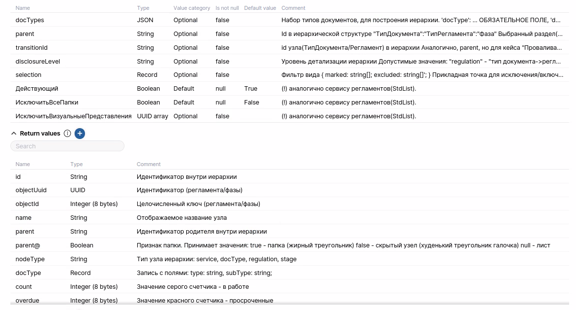
Опишем сценарии работы:
1. Поддерживается несколько сценариев использования метода:
Раскрытие:
1.docTypes: dict | [dict]
1.1 len(docTypes) == 1- вернуть его регламенты и служебный узел "Все"
1.2 Иначе вернуть для каждого типа узел-вершину иерархии(корни деревьев в лесу иерархии)
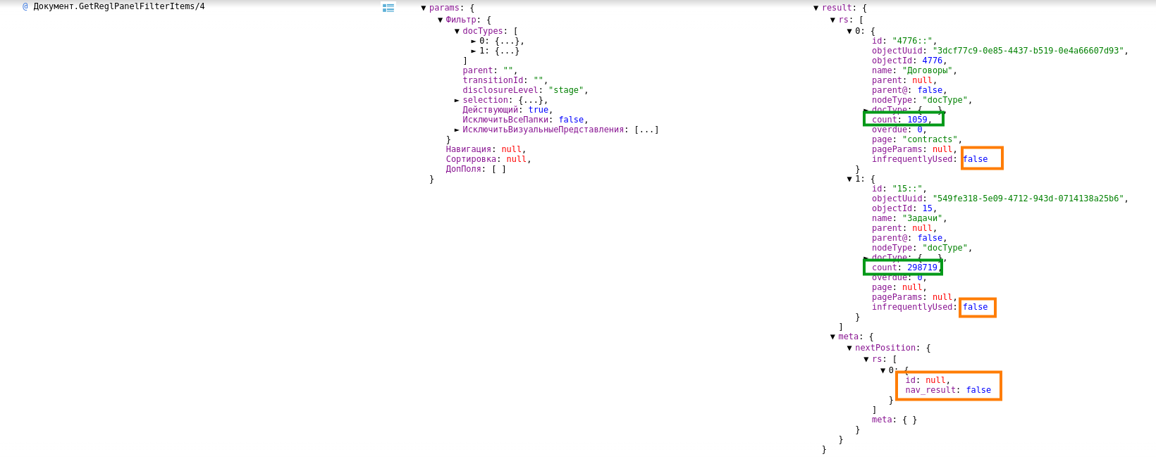
2.parent: str(id иерархической структуры)
Id иерархической структуры – это составной идентификатор, который я формирую на БЛ, он нужен для платформенных механизмов, UI на его устройство не завязывается.
2.1 передан id узла-ТипаДокумента -> вернуть его регламенты
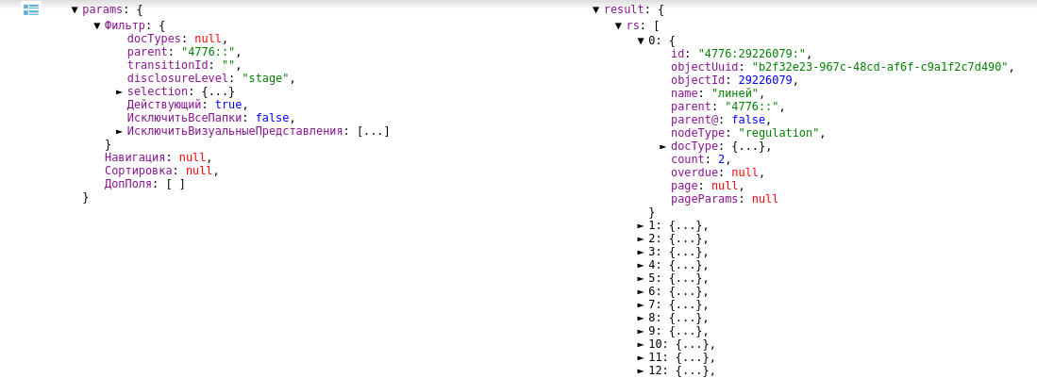
2.2. передан id лист-регламент, у которого есть фазы(счётчик > 0) -> вернуть фазы
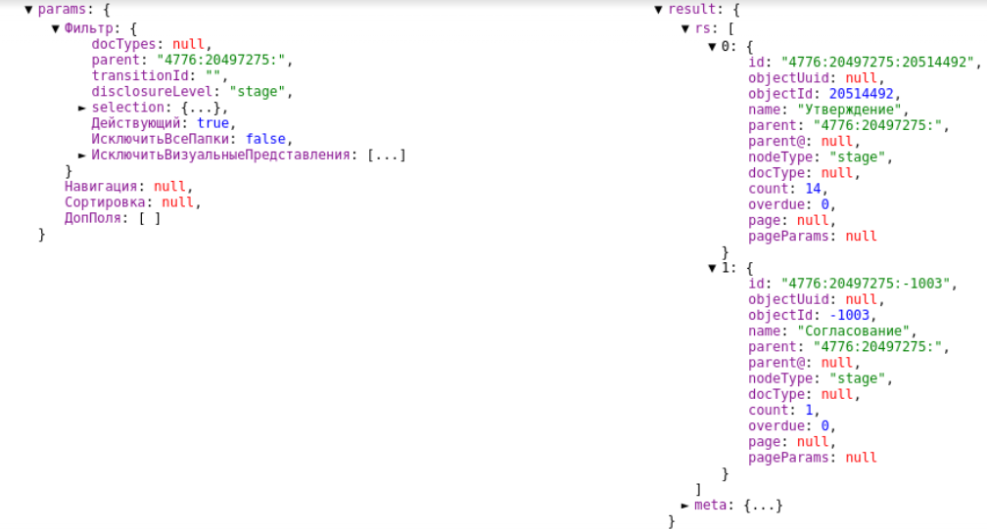

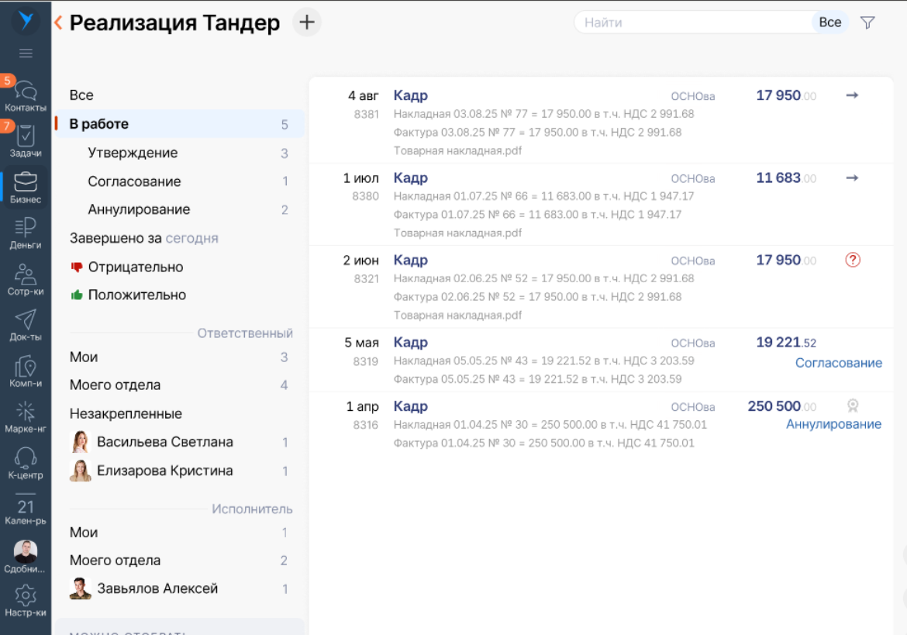
3.transitionId: id, аналогично parent, но явно указывает на то, что UI ждёт ответ, как для раскрытия
Предназначен для кейса "Проваливание" - переход на новую страницу, которая задана в "page", там не будет доступа к старой иерархии
Помимо основной информации подгружается детализация по исполнителям фаз регламентов – вторая важная часть моей работы в этом проекте
3.1 передан узел-ТипДокумента, то вернуть аналогично 1.1
3.2 Передан узел-регламент:
3.2.1 передан регламент-папка, то вернуть регламенты из этой папке с учётом вложенностей
(?) Похож на 2.1, но для конкретной папки регламентов
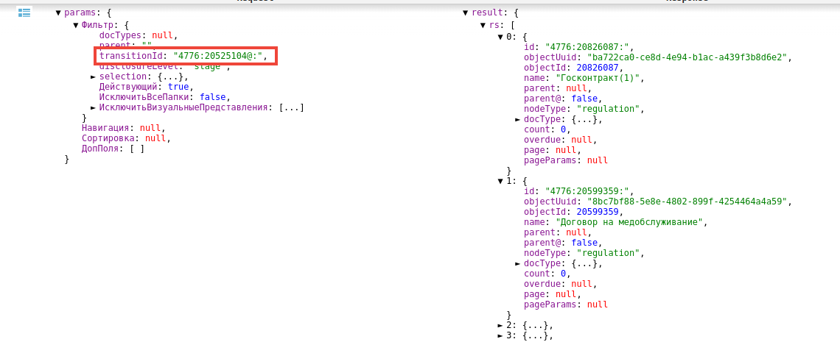
3.2.2 передан лист-регламент, вернуть ветку дерева, за корень взять сам регламент
(?) Похож на 2.2, но есть принципиальное отличие- добавление служебных узлов "Все", "В работе"
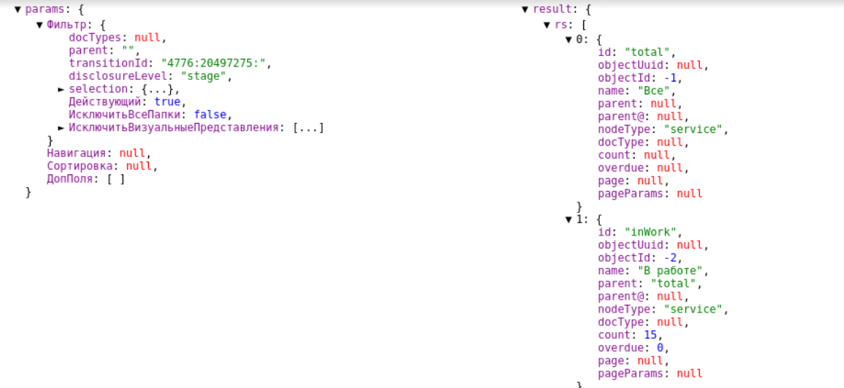
В ходе реализации я спроектировал python модуль для инкапсуляции методов детализация по иерархии и исполнителям.
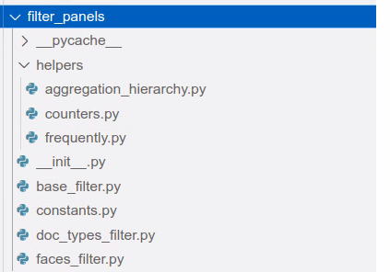
Ниже приведу фрагменты кода:
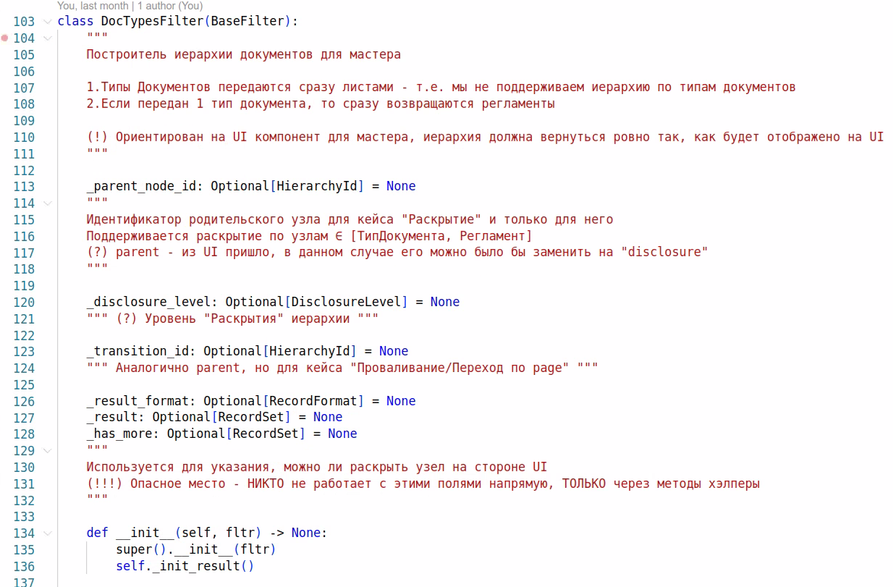
…
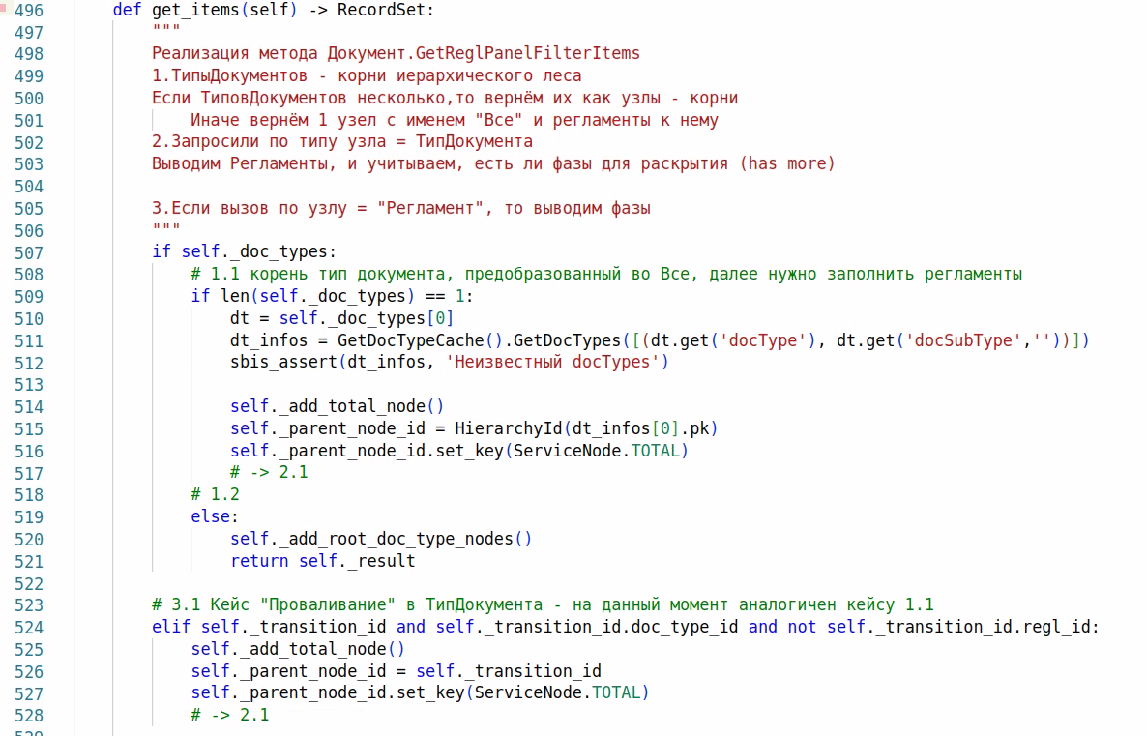
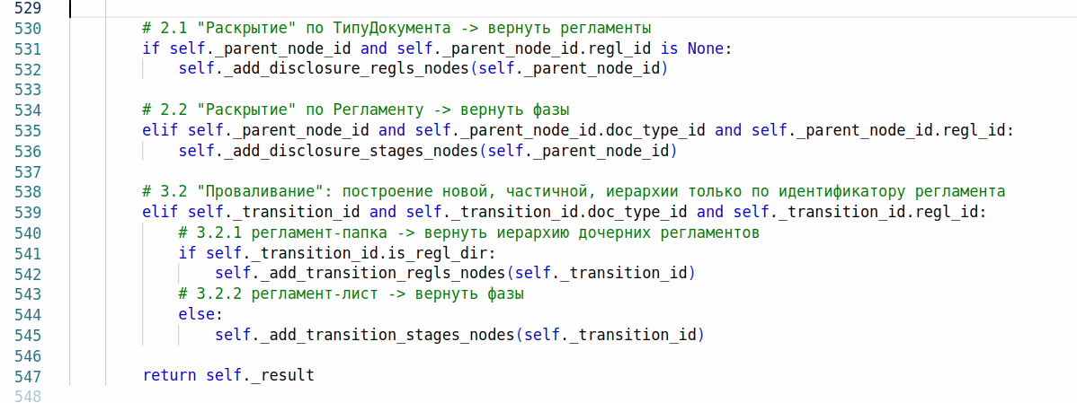
Если собрать все хотелки воедино, то получается каша, особенно, когда хотим эффективную реализацию – я сделал ставку на хорошо спроектированный код, документированный и чистый + учитывающих эффективную работу с источниками данных.
В последствии это сыграло добрую службу – когда партия(руководство) решило изменить изначальный концепт решения, мне не составило большого труда перестроить логику, тк не было неявных зависимостей и запутанной логики, так же в процессе работы я вёл параллельно документацию и описывал все ключевые логические кейсы.
Я остался очень доволен полученным модулем системы – уверен, что будущие поколения разработчиков смогут разобраться скажут спасибо прошлому мне за понятный, не запутанный, продуманный код.

Не буду показывать конкретные расчёты, посмотрим реализацию иерархической структуры и актуализации счётчиков по иерархии:
Сама иерархия выполнена в виде отдельного абстрактного модуля, который никак не завязан на логике конкретного решения, но позволяет выполнить поставленную задачу:
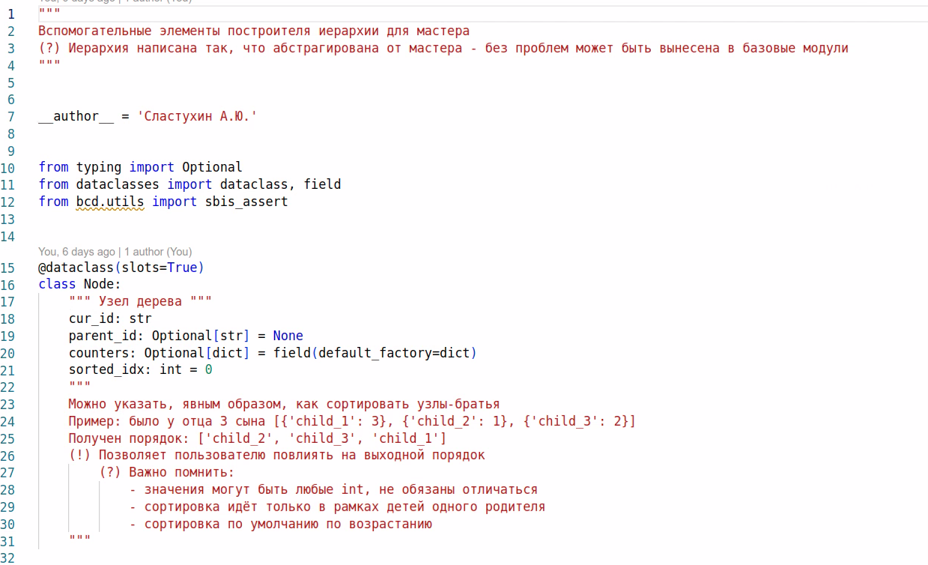
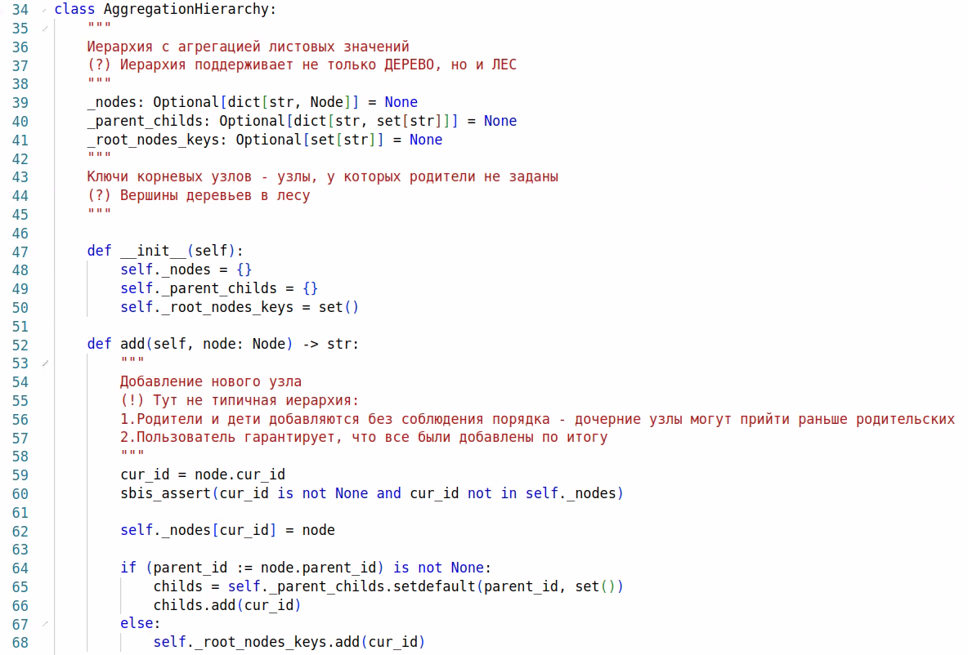
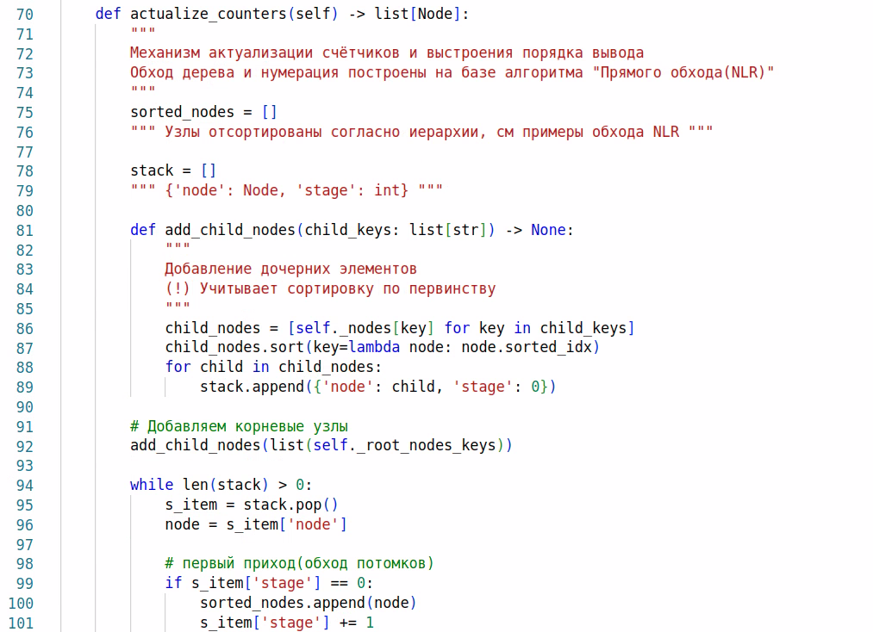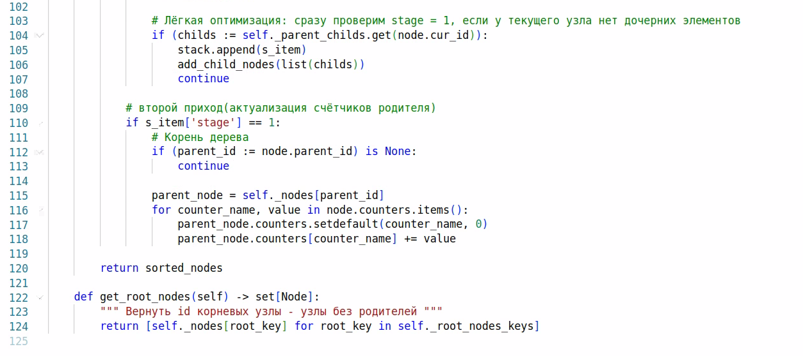
В чём ценность этого компонента – это та ситуация, когда знания из университета помогли спроектировать эффективный алгоритм агрегации счётчиков от листовых узлов в корневым.
При этом:
1.Алгоритм эффективен с точки зрения алгоритмов
2.Абстрактен – можно рассматривать как расширение системы, можно использовать повторно
3.Поддерживает возможность добавить дочерние узлы до добавления родительских – это очень удобно, когда вы точно знаете, что родители будут добавлены, но не можете гарантировать, что они придут из сырых данных раньше дочерних.
4.Алгоритм поддерживает работу, как с деревом, так и с лесом сущностей – это оказалось удобно.

Как используется этот класс иерархии:
Каждый исходных узел иерархии генерирует ключ(node_id) – который и передаётся в иерархию вместе с счётчиками и parent_id:
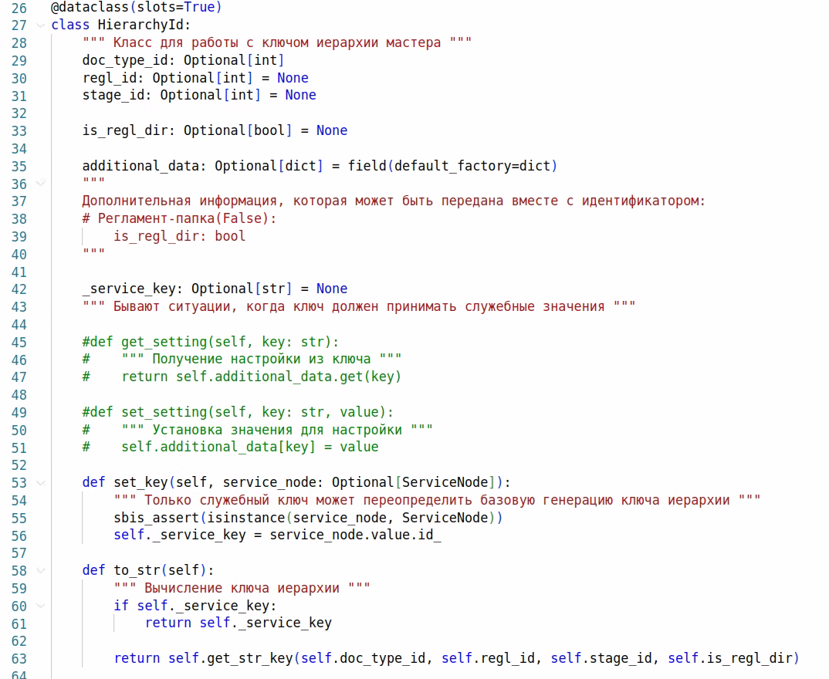
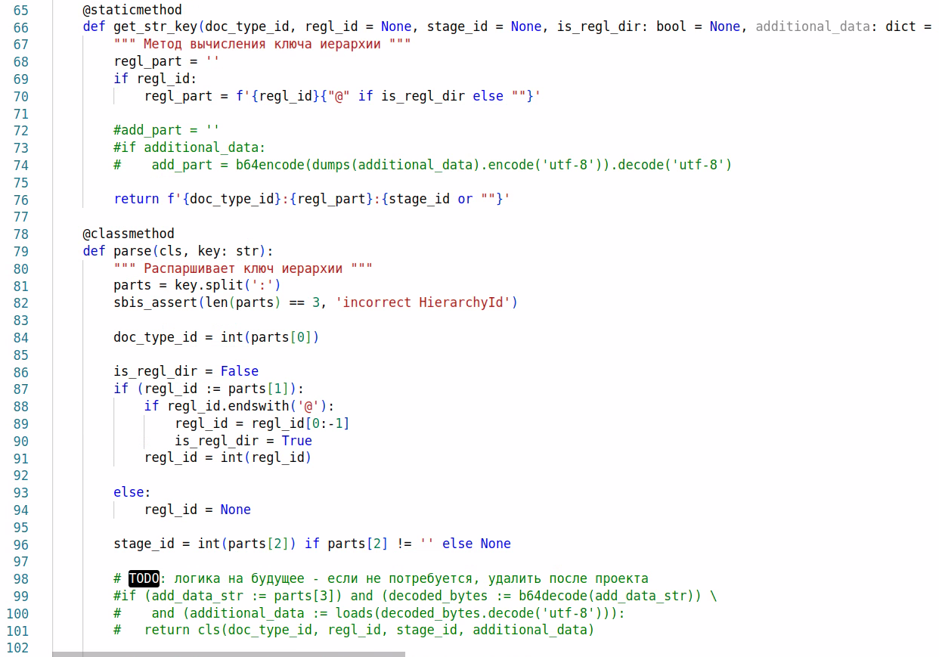
Класс HierarchyId – реализует построитель, валидатор, парсер для ключа иерархии ТиповДокументов/Регламентов/Фаз.

В процессе реализации анализировали права – не у всех пользователей есть права на все документы, поэтому счётчики должны быть построены в зависимости от прав конкретного пользователя с учётом его ролей и ограничений - провели собрание с ответственными, изучили их реализацию и выявили упущение, из-за которого наш базовый компонент не будет учитывать права – придумали и выписали задание на доработку, которую в последствии включили в вызов метода получения счётчиков – листьев.

Так же, реализовали метод для получения детализации по исполнителям(сотрудникам) фаз конкретных регламентов:
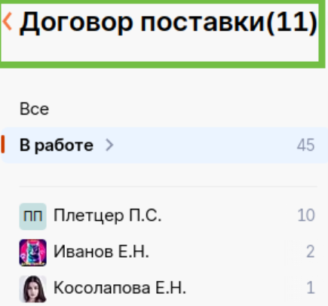

4.2 Доработки фильтров в DocumentList
DocumentList – это наша встроенная ОРМ система для генерации эффективных запросов для получения различных документов.

ОРМ (ORM) система — это технология Object-Relational Mapping (Объектно-Реляционное Отображение), которая служит «прослойкой» между объектно-ориентированным языком программирования (например, Python, Java) и реляционной базой данных (БД), позволяя разработчикам работать с данными через привычные им объекты и классы, а не через SQL-запросы. ORM автоматически преобразует объекты в строки таблиц и обратно, упрощая разработку, повышая читаемость кода и абстрагируясь от конкретной СУБД.
Как это работает
- Отображение (Mapping): Классы в коде (например, User) соответствуют таблицам в БД (например, users), а свойства классов — столбцам.
- Абстракция: Разработчик взаимодействует с объектами (создает, читает, обновляет, удаляет), а ORM сама генерирует SQL-запросы.
- Примеры: Hibernate (Java), SQLAlchemy (Python), Entity Framework (.NET).
Преимущества
- Упрощение: Не нужно писать сложный SQL-код для простых операций.
- Читаемость: Код становится более понятным и объектно-ориентированным.
- Безопасность: Автоматически экранирует данные, защищая от SQL-инъекций.
- Переносимость: Легче переключиться с одной СУБД на другую

DocumentList – очень старая ORM система, с большим обьёмом запутанного легаси кода, которая используется во многих компонентах системы, поэтому её крайне сложно переписать, но она учитывает некоторые особенности нашей системы – учитывает индексы, учитывает обьёмы данных передаваемых в запрос в качестве параметров.

Например, иногда намного выгоднее использовать LATERAL JOIN, чем обычный LEFT JOIN.
2 сущности: Документ и ДокументРасширение, если вам нужно получить общий набор данных по конкретному первичному ключу документа, то запрос:
SELECT
…
FROM
…
“Документ” “Д”
LEFT JOIN “ДокументРасширение” “ДР” ON “Д”.”@Документ” = “ДР”.”@Документ”
…
WHERE “ДР”.”@Документ” = ANY([1,2,3])
…

Этот тип запроса в некоторых ситуациях может зависнуть, тк пойдёт по полному скану огромной таблицы, хотя запросили всего 3 конкретные записи!!!

Тут нас выручает LATERAL JOIN – позволяет для каждой строки выполнить отдельный подзапрос – 3 запроса оказались эффективнее одного, тк при большой таблице СУБД выбрала неоптимальный маршрут исполнения.

Такого рода оптимизации есть в DocumentList – они позволяют строить оптимальные запросы, а не просто запросы.

Мне потребовалось доработать алгоритм генерации SQL – сам запрос итеративно, RECURSIVE WITH начитывает нужное число данных с помощью курсорной навигации по запросу.
Изменить базовую стратегию, базовую таблицу с Документа на Событие, чтобы реализовать новые фильтры, а так же доработать курсорную навигацию для этой стратегии.
Это была крайнее неприятная, сложная, работа – тк DocumentList, по-моему, очень запутанный, неочевидный обьект нашей системы. Именно про него можно сказать:
«Открутил одну ржавую гайку – а где-то, на другом конце планеты, что-то тут же обрушилось – и причина обрушения осталась неизвестна».

Так ли эта ОРМ плоха? Скорее очень стара и в прошлом пользователям этой системы(прикладным разработчикам) дали слишком много свободы, что они влезли под капот и из-за них прошлые разработчики наделали костыли – тут людям в прошлом явно не хватило выделения чётких интерфейсов и строгости в разработке, а возможно, темп был настолько высок, что сделали лишь бы работало.
В будущем я хочу завести проект и написать новую ОРМ для этой бизнес логики, чтобы навести тут порядок, но на данный момент этот компонент нашей системы остаётся одним из самых сложных, работа с ним требуется высокого уровня погружения, внимательности и профессионализма.

4.3 Приоритеты в документах
Цель: Предоставить возможность приоритезировать документы, автоматически определять срок выполнения документа в зависимости от приоритета и быстро отбирать документы с определенным приоритетом в реестре.
Концептуальное описание решения:
В рамках проекта будут выполнены следующие работы:
- Появится новая сущность - приоритет, который представляет собой название, иконку и срок документа. Предполагается 4 дефолтных приоритета: Низкий, Средний, Высокий, Критичный. Администратор может добавить свои приоритеты. Список приоритетов общий для всего аккаунта.
- Пользователь с правами редактирования операции может задать срок документа или настроить сроки в зависимости от приоритета.
- При создании документа присваивается по умолчанию первый из списка на регламенте приоритет, его можно изменить вручную через окно срока документа. В зависимости от присвоенного документу приоритета определяется срок документа.
- Приоритет будет отображаться как на карточке документа, так и в реестрах (в "Задачах на мне" и "Задачах по сотрудникам").
  - Приоритет документа можно изменить из окна переноса срока, если требуется согласование, то изменение через согласование.
  - Можно будет как одновременно изменять срок документа и приоритет, так и по отдельности.
- Появится фильтрация в реестре задач по приоритетам (панель фильтра и быстрый фильтр в мастере реестра). Список приоритетов в фильтре берется из справочника приоритетов.
- Функционал приоритетов будет внедрен на задачах и инцидентах. Прикладной разработчик сможет применить приоритеты для своего типа документа.
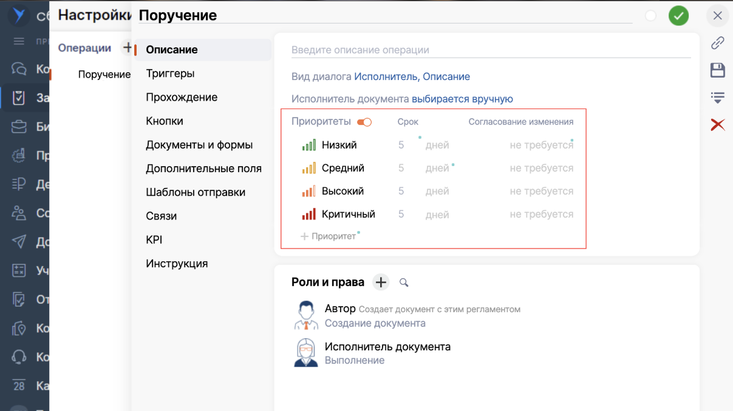
Приоритеты принято решение реализовать на базе пометок – поэтому сначала я изучил то, как они реализованы:
Для каждого документа можно установить пометку(например, красного цвета) и отфильтровать в реестре по пометкам красного цвета.

Как хранятся пометки:
1.Сами пометки хранятся в отдельной таблице, для каждого ТипаДокумента может быть собственный набор пометок. Принадлежность к типу определяется полем ObjectName в таблице с пометками - ColorMark.
2.Признак того, что на конкретном документе установлена пометка хранится на уровне таблицы «Документ» - в поле «Пометки», которое является массивом динамической длины
Каждая пометка имеет бит – индекс в массиве Документ.Пометки, где она хранится как признак для конкретного документа.
При этом пометки уникальны в разрезе цвета – т.е. если на двух типах есть пометка с одним цветом – это одна и та же пометка и хранятся они на одном и том же бите.

Что критично: Что нельзя допустить, чтобы один и тот же бит был выдан двум разным пометкам(разные цвета)

У пометок есть две метода: чтение и запись.
Чтение отдаёт все пометки в формате json
Запись принимает json – актуальный набор пометок, поэтому в алгоритме записи есть участок со сравнением текущих пометок с новым, которые прислал пользователь – нужно принять решение, что создать, что обновить, а что удалить.

Опять же важно, что при создании нужно подбирать новый свободный бит – для этого реализован механизм блокировки, которые не позволяет двум пользователям одновременно редактировать пометки с одним кодом, но даже так я выявил потенциальную возможность получить ситуацию, когда две разные пометки могут получить один и тот же бит – пришлось в процессе дополнительно продумать и доработать механизм блокировки.

Приоритеты решили сделать на логике пометок, но в разрезе всего аккаунта – хранятся на конкретном ТипеДокумента(PriorityMark) – значит, нужна изоляция, чтобы методы чтения пометок никогда не смогли получить доступ к приоритетам – они хранятся в одной таблице, поэтому это очень важное место.
В процессе я вынес общую, пресекающуюся логику в базовый модуль и реализовал изоляцию сущностей.

Изначально планировалось, что первая инициализация приоритетов будет проходит при первом чтении, но в процессе анализа мы выяснили, что будут возможны опасные ситуации при параллельной работе двух пользователей:
1.Первый внутри READ транзакции выполнит чтение - и прикладнику без разницы, что мы хотим при чтении выполнять первичное заполнение – т.е. получается WRITE в READ транзакции – будет ошибка.

2.Если первый пользователь редактирует приоритеты или пометки, а второй читает, то читающий может получить ошибку, что кто-то редактирует – хотя первый же просто читает, это критичная ошибка в проектировании системы, которая бы вылезла на бою.

Итого решили, что будем выполнять первичное заполнение не при первом чтении, а при создании нового аккаунта – завязались на событие выдачи новому аккаунту клиента своей схемы базы данных(так в тензоре реализована изоляция клиентов между собой – у каждой организации своя схема, а механизмы маршрутизации обеспечивают попадание запросов в нужную схему аккаунта).

Понятно, что для новых клиентов вопрос решили – но нужно провести работы и на текущих клиентах. Для этого был сформирован ВНР (Выполнить на рабочем), который проведёт базовую инициализацию приоритетов уже в новой версии. Предварительно ВНР был проведён на тестовых стендах(ВНТ) и мы удостоверились в корректности полученного результата.

Что касается кода – в этом проекте провели масштабный рефакторинг логики пометок, внедрили приоритеты, полученный модуль представлен ниже:
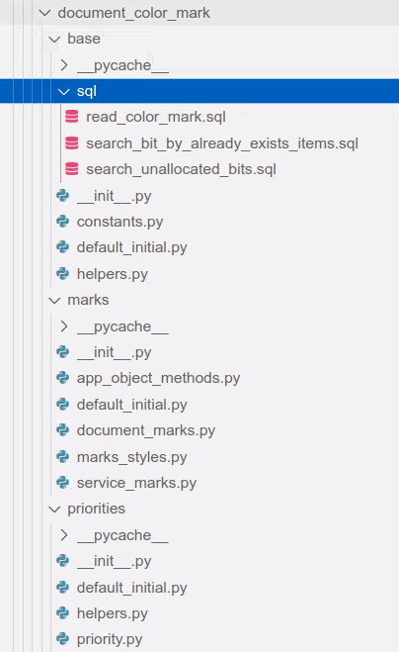
Единый модуль document_marks был преобразован и включён в состав группы модулей document_color_mark – модули построенные на базе таблицы ColorMark.
Для приоритетов реализован отдельный модуль document_color_mark.priorities.
Базовая логика была вынесена в .base.

Описанные работы по проектам, уже проведены, но сами проекты рассчитаны до мая 2026 года, и вероятно, захотим сделать ещё что-то.

4.4 Другие работы
Помимо работ по проектам у нас проходили вебинары, на которых изучал, как устроена наша система мониторинга и детектирования инцидентов.
А также решал другие мелкие задачи – но основное внимание было на проектах.

4.5 Подготовка к диплому
Вне рабочей практики я занимался продумыванием дипломной работы, проектировал решение, рассматривал различные технологии стратегии, которые лучше применить, чтобы проект был успешен в последствии – об этом расскажу в дипломе.

Заключение

В ходе практики мною были получены ценные теоретические и практические навыки по работе в проектах, по составлению архитектуры на Python, по работе с высоконагруженной системой, обеспечивающей работу миллионов пользователей.
Теоретические и практически знания из университета стали отличной базой, которую я применил при решении задач – это и занятия по ЯП, и базы данных, и модели безопасности компьютерных систем, и операционные системы – и даже психология и командообразование.
Подводя итоги, можно сказать, что практика прошла на отлично, так как была интересна, успешна и продуктивна. Более того, я уверен, что смогу пойти дальше в своей работе в компании ООО «Тензор» и научной деятельности в университете.

